Лабораторная работа №7

Дисциплина: Имитационное моделирование

Пронякова Ольга Максимовна

Содержание

# 1 Цель работы

Рассмотреть пример моделирования в xcos системы массового обслуживания типа М|M|oo.

# 2 Выполнение лабораторной работы

Зафиксируем данные. В меню Моделирование, Установить контекст зададим значение коэффициентов. пресступим к первому суперблоку, моделирующему поступление заявок. Заявки поступают в систему по пуассоновскому закону. Поступает заявка в суперблок, идет в синхранизатор входных и выходных сигналов, происходит равномерное распределение на интервале 0;1(также заявка идет в обработчик событий), далее идет преобразование в экспоненциальное распределение с параметром лямбда, далее заявка опять попадает в обработчик событий и выходит из суперблока.(рис.1), (рис.2).

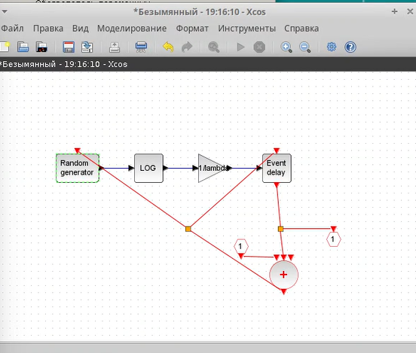

Рис. 1: Суперблок, моделирующий поступление заявок

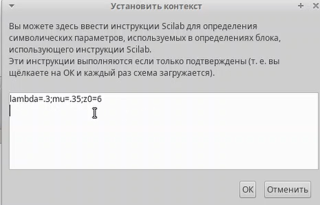

Рис. 2: Задаю переменные окружения

приступаем ко второму суперблоку. Суперблок, моделирующий процесс обработки заявок. Тут происходит обработка заявок в очереди по экспоненциальному закону(рис.3).

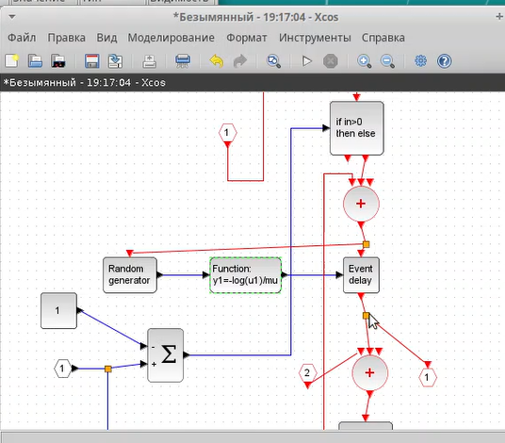

Рис. 3: Суперблок, моделирующий обработку заявок

Готовая модель. Тут есть селектор, два суперблока, построенных ранее, первоначальное событие на вход в суперблок, суммирование. оператор задержки(имитация очереди), также есть регистрирующие блоки: регистратор размера очереди и регистратор событий.(рис.4).

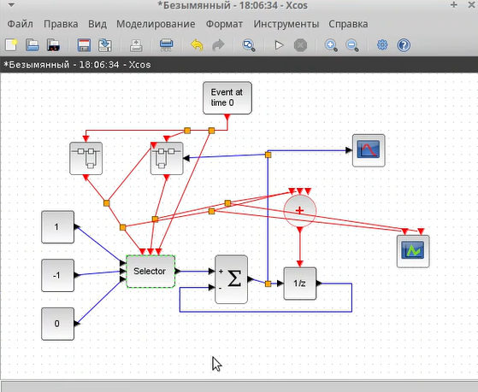

Рис. 4: Готовая модель

Результат моделирования - график динамики очереди начинается со значения 6(рис.5). (рис.6).

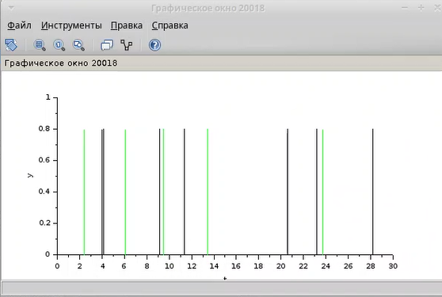

Рис. 5: Поступление и обработка заявок

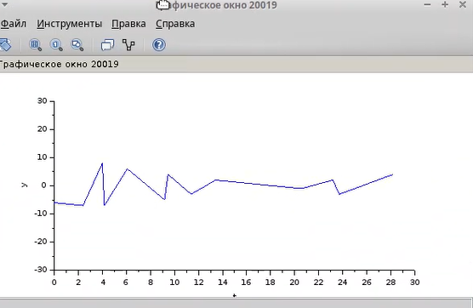

Рис. 6: Динамика размера очереди

# 3 Выводы

Я рассмотрела пример моделирования в xcos системы массового обслуживания типа М|M|oo

# Список литературы